Universidade Federal de Pernambuco
- CIn – Área II
1º Exercício de Cálculo Numérico - 2/10 ( 21 / 10 / 10 )

1º ) Responda os itens a seguir:

- Calcule o valor da expressão:

$$\frac{\sqrt{ 2} × \sqrt{ 3}}{π × e}$$
realizando as operações rigorosamente na máquina F ( 10, 3, - 9, 9 ), com arredondamento padrão. ( 1,0 ponto )

b) Suponha que no método da Bisseção o intervalo de separação I = [ a; b ] da raiz procurada tem amplitude 1 (um). Determine quantas iterações serão necessárias para que o processo pare quando ( b – a ) for menor que 10 ^{– 10}.
( 2,0 pontos )

2º ) Localize graficamente, se existir, a raiz real positiva mais próxima da origem, da função:
f ( x ) = 3 sen ( 2 x ) – e ^{x} .

A seguir, analiticamente, determine um intervalo de amplitude 0,1 contendo tal raiz. A partir do ponto médio deste use o método de Newton para calculá-la.
Faça iterações até que ⏐x _{n + 1} - x _{n} ⏐ ≤ 10 ^{– 3} .
Caso essa condição não seja satisfeita com 3 iterações, pare. Considere 4 decimais.
( 4,0 pontos )

3º ) Os dados ao lado (gráfico) representam a produção diária de barris de petróleo (em milhões) da Petrobras. Considerando que a série histórica é dada pela função:
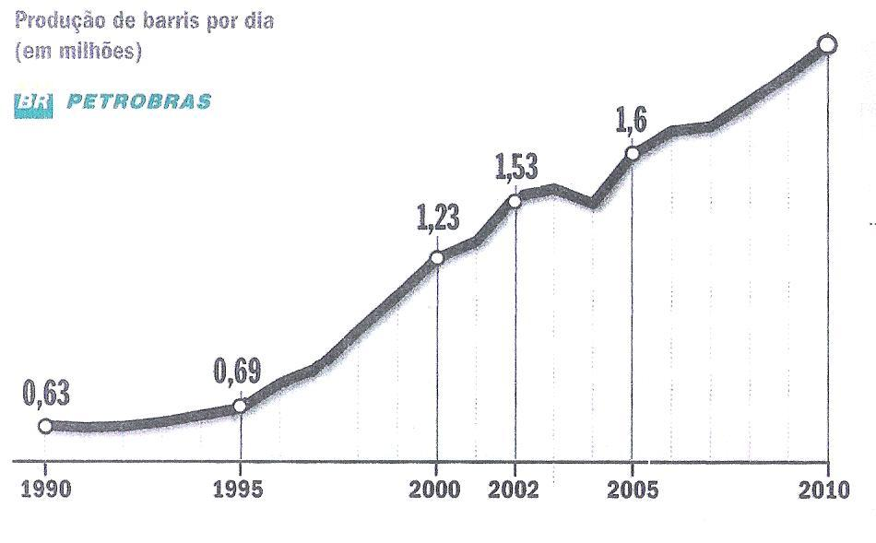

P ( x ) = a e ^{b x} ,

determine, aproximadamente, usando o MMQ (método dos mínimos quadrados) uma estimativa dessa produção para o ano de 2010. O sistema de equações lineares resultante deve ser resolvido pelo método iterativo de Jacobi se a condição de convergência (diagonal estritamente dominante) para tal método for satisfeita. Caso contrário, use o método direto que lhe convier. Se for usado o método iterativo devem ser feitas 2 iterações (partindo do vetor nulo). Trabalhe com 2 casas decimais.
( Obs.: Para facilitar os cálculos considere 1990 → 0; 1995 → 5; . . . ).
( 3,0 pontos )

